**День охраны труда в детском саду №37 «Веснянка» г. Рубцовска**



Ежегодно 28 апреля в целях содействия предотвращению несчастных случаев на производстве и профессиональных заболеваний отмечается Всемирный день охраны труда как международный день памяти рабочих, погибших или получивших травмы на рабочем месте. Тема Всемирного дня охраны труда в 2023 году – «Безопасная и здоровая производственная среда в качестве основополагающего принципа и права в сфере труда».

В рамках проведения Всемирного дня охраны труда в детском саду №37 «Веснянка» г. Рубцовска были проведены мероприятия, главной целью которых является улучшение условий и охраны труда, пропаганда здорового образа жизни сотрудников. Со всеми сотрудниками проведены беседы на темы: «Комплекс оздоровительных мероприятий по улучшению условий труда сотрудников ДОУ», «Стресс на рабочем месте».

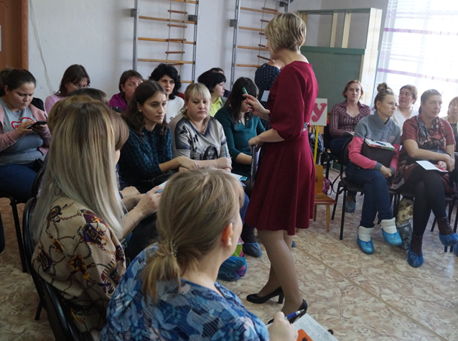

Для сотрудников детского сада был организован просмотр видеороликов: «Игры по безопасности - играем и обучаемся»; «Несчастные случаи и аварии».



С целью вовлечения всех участников образовательного процесса в совместную деятельность, создание условий для формирования положительной установки, благоприятной психологической и эмоциональной атмосферы в детском саду «Веснянка» были проведены игры:

Онлайн игра – «Открытый цифровой турнир по охране труда в честь Международного дня по охране труда. КВН игра – «Лучшие знатоки по охране труда».

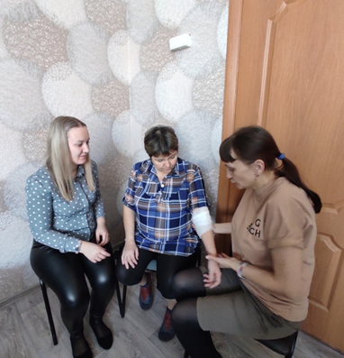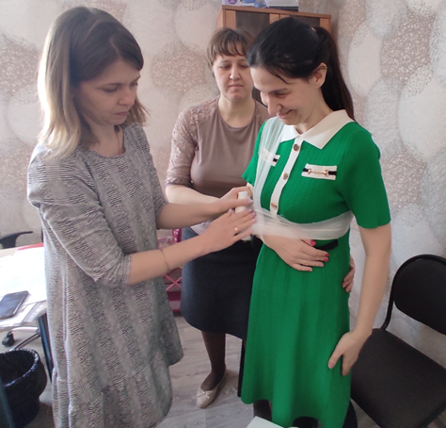

Ответственным по охране труда совместно с комиссией была организована проверка знаний сотрудников по охране труда.

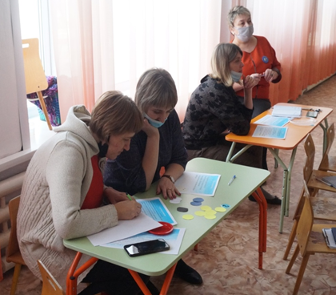

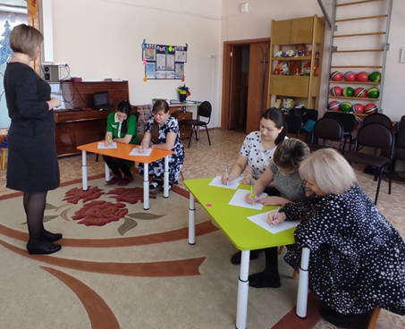

Также в рамках Всемирного дня охране труда все сотрудники приняли участие в субботнике по уборке территории любимого учреждения.

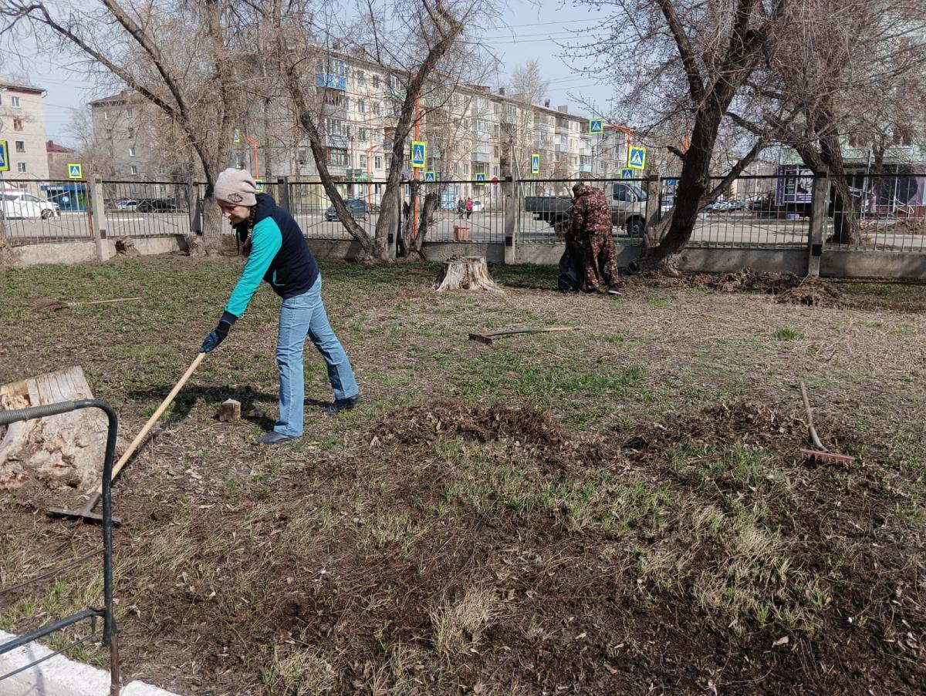

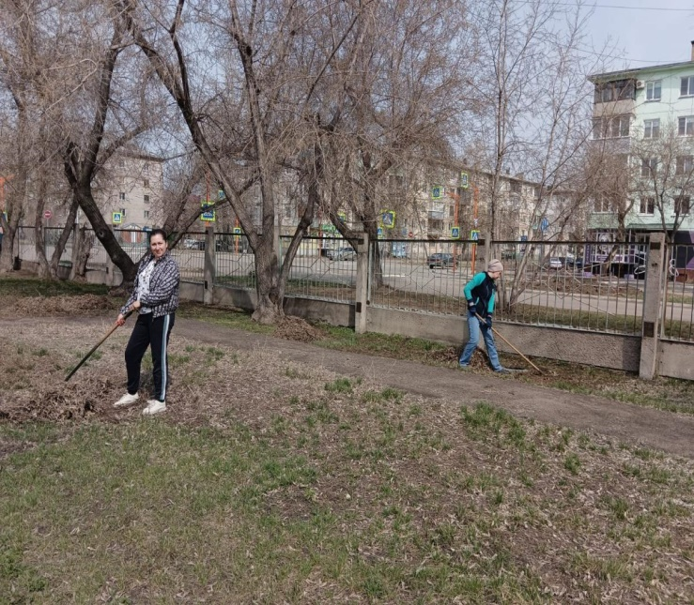

*Янголь Наталья Александровна, старший воспитатель, ответственный по охране труда Пресс-служба Профсоюза детского сада №37 «Веснянка» г. Рубцовска*